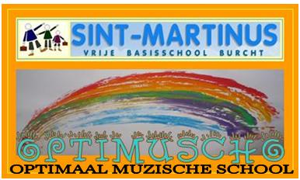
Mevrouw,
Mijnheer,

De leerlingen en het schoolteam van de basisschool Sint-Martinus nodigen u hartelijk uit in de wereld van kleurrijke sprookjes. Dit schoolfeest vindt plaats op zaterdag 28 mei 2011 vanaf 13.30 u.
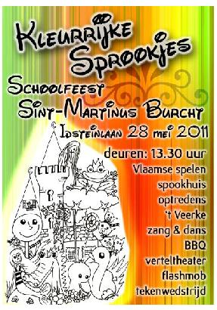
Bij de muziek van onze kermismolen, een glas en een leuke babbel zullen jong en oud genieten van spelletjes, verhalen, dans, muziek, lekkernijen en de feestelijke sfeer.
Om 17 uur openen we de barbecue waarvoor u kan inschrijven via bijgevoegd formulier. We organiseren twee periodes: een maaltijd om 17 u. (blauwe bonnetjes) en een maaltijd om 18.45 u. (gele bonnetjes).
Wij kijken uit naar uw komst!
Vriendelijke groeten,
Het schoolteam

__________________________________________________________________________________
Naam: ………………………………………………………………………………………………………………
Verwant met leerling ………………………………………………………….. uit klas …………….
Dit is een inschrijving voor de barbecue om 17.00 u.*
Dit is een inschrijving voor de barbecue om 18.45 u.*
*Vooraan aankruisen
aantal personen | aard van de barbecue | prijs per persoon | Totaal in €
 | kinderen  mini-barbecue  (hamburger, brood en buffet met sauzen en koude groenten + dessert) | € 8
 | kinderen  mini-barbecue vegetarisch  (groenteburger, brood en buffet met sauzen en koude groenten + dessert) | € 8
 | volwassenen  barbecue  (brochette provençale, barbecueworst,brood en buffet met sauzen en koude groenten + dessert) | € 13
 | volwassenen  barbecue vegetarisch  (vegetarische spies, groenteburger,brood en buffet met sauzen en koude groenten + dessert) | € 13
TOTAAL in €

O Ik schrijf dit bedrag over op de rekening 068-2255360-40
O Ik betaal cash op het secretariaat van de school.

